Table of Contents

Arquitetura Baseada em Fonte de Verdade Paralela para Geração de Fingerprint Físico-Operacional em Sistemas Industriais Legados
Emilio Bresolin — Escola Politécnica, Pontifícia Universidade Católica do Rio Grande do Sul (PUCRS), Porto Alegre, Brasil — emilio.bresolin@edu.pucrs.br
Orientador: Prof. Dr. Fabiano Passuelo Hessel — Escola Politécnica, PUCRS
Seminário de Andamento — Programa de Pós-Graduação em Ciência da Computação — 2026

Resumo
Sistemas industriais legados dependem fortemente da integridade dos dados de processo para garantir operação segura e eficiente. Nessas arquiteturas, os sensores de campo são a interface entre o domínio físico e o digital, e suas medições são convertidas e disponibilizadas por Controladores Lógicos Programáveis (CLPs) a sistemas SCADA. Entretanto, a confiança implícita no caminho digital pode ser explorada por ataques silenciosos — injeção de dados falsos, replay e manipulação gradual de valores plausíveis. Grande parte dos Intrusion Detection Systems (IDS) industriais opera exclusivamente sobre dados já digitalizados, assumindo que a representação lógica reflete o estado físico real; quando esse pressuposto é violado, detecção e aprendizado passam a operar sobre dados comprometidos. Este trabalho propõe uma arquitetura baseada em uma Fonte de Verdade Física Paralela, obtida pela duplicação não intrusiva do sinal do sensor antes da entrada no CLP. As leituras físicas são coletadas por Edge Gateways, compartilhadas de forma descentralizada via MQTT, validadas por um mecanismo tolerante a falhas bizantinas e comparadas com os valores lógicos reportados na rede industrial; a partir daí é construído um dataset físico-operacional para treinamento de modelos temporais (LSTM/GRU) que geram fingerprints comportamentais. Este Seminário de Andamento reporta um protótipo parcial, porém demonstrável, executado em laboratório com infraestrutura real de consenso (CometBFT + aplicação ABCI em Go), MQTT e MinIO, validado em três cenários — normal, quorum_loss e scada_divergence. A etapa de fingerprint foi validada preliminarmente com o dataset público ADFA-LD (enquadramento binário Normal × Ataque), atingindo macro F1 = 0,9187 e acurácia = 0,9229. O dataset físico-operacional próprio do protótipo já é gerado de ponta a ponta pelo pipeline, mas ainda é normal-only e de volume insuficiente para métricas supervisionadas, sendo tratado como evidência de integração.
Palavras-chave: IDS Industrial; Edge Computing; SCADA; Falhas Bizantinas; LSTM; Fingerprint Operacional; Sistemas Industriais Legados.

I. Introdução
Apesar do avanço tecnológico recente, grande parte da indústria ainda opera com sistemas legados nos quais sensores de campo conectados por cabo suportam operação, supervisão e manutenção em tempo real. Em ambientes SCADA, os dados de processo são usados não apenas para monitoramento, mas também para decisão operacional, acionamento de alarmes e, frequentemente, controle automático. Nessa cadeia, o CLP e a rede SCADA/HMI atuam como intermediários naturais entre o mundo físico e o digital, criando uma dependência estrutural: se o caminho digital que transporta ou representa os dados for adulterado, o supervisório pode receber valores plausíveis, porém falsos, sem qualquer mecanismo independente para validar a veracidade física da medição original.
Esse modelo de confiança implícito é explorável por ataques silenciosos, como injeção de dados falsos (false data injection), replay de leituras válidas e manipulação gradual de valores (drift malicioso), nos quais a adulteração permanece dentro de faixas consideradas normais pelo supervisório. A maioria das abordagens de IDS industriais concentra-se em análise de tráfego, assinaturas, anomalias em pacotes, logs ou padrões estatísticos sobre dados já digitalizados e, cada vez mais, incorpora aprendizado de máquina. O problema central é que essas técnicas dependem de dados digitais que já podem estar comprometidos: se o dado que chega ao sistema já é falso, o algoritmo aprende errado.
A questão central deste trabalho é, portanto, como obter uma “fonte de verdade” física que não dependa dos valores reportados pelo CLP. Assume-se a premissa de que os dados de sensoriamento enviados pelos dispositivos no chão de fábrica ao CLP são corretos, uma vez que qualquer alteração exigiria acesso físico ao dispositivo. A partir dessa premissa, propõe-se uma arquitetura de detecção/validação descentralizada baseada em verdade física, que duplica de forma não intrusiva o sinal do instrumento e o submete a validação distribuída antes de confrontá-lo com o domínio lógico.
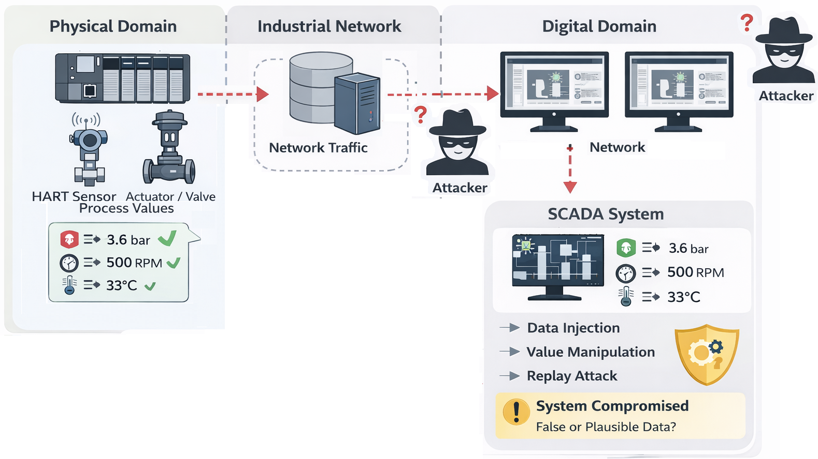
Figura 1 — Ausência de mecanismo independente para validar a integridade dos dados entre sensor e a rede SCADA.
Figura 1 — Ausência de mecanismo independente para validar a integridade dos dados entre o sensor e a rede SCADA (reproduzida do PEP).
O restante deste documento está organizado da seguinte forma: a Seção II discute trabalhos relacionados; a Seção III descreve a arquitetura proposta; a Seção IV apresenta o protótipo implementado; a Seção V detalha os cenários de validação executados; a Seção VI reporta os resultados preliminares; a Seção VII discute limitações; a Seção VIII lista artefatos; a Seção IX apresenta o cronograma; e a Seção X, as referências.

II. Trabalhos Relacionados
A revisão priorizou trabalhos que tratam IDS próximo ao processo físico (no edge), descentralização e comunicação leve, tolerância a nós comprometidos e aprendizado temporal.
IDS industrial e IDS no Edge. Niedermaier et al. (2019) defendem IDS distribuídos em dispositivos de baixa capacidade, levando a detecção “para perto” do processo e reduzindo a dependência de defesas centralizadas. Nascimento (2019) discute oportunidades e desafios de IDS para IoT com edge computing e aprendizado de máquina. Em geral, esse movimento “edge-first” continua operando sobre dados já digitalizados (rede/logs/telemetria), e não sobre uma fonte física paralela.
Abordagens distribuídas/federadas. Olanrewaju-George e Pranggono (2024) e Nascimento (2023) exploram aprendizado distribuído/federado para IDS, reforçando a necessidade de arquiteturas descentralizadas em cenários com nós limitados. Cavalcante et al. (2017) discutem camadas context-aware que organizam dados como entidades com significado, apoiando a ideia de estruturar dados operacionais com semântica.
Tolerância a falhas bizantinas. Blanchard et al. (2017) formalizam o problema de nós bizantinos em sistemas distribuídos, enfatizando que nós podem manipular informação arbitrariamente e devem entrar no modelo de ameaça. A literatura, porém, discute isso majoritariamente no contexto de consenso e otimização colaborativa, e não como verificação de integridade físico-lógica.
Aprendizado temporal. Redes recorrentes (LSTM, GRU) e convolucionais 1D são amplamente usadas para modelar dependências temporais e detectar anomalias em séries industriais, capturando transientes e padrões evolutivos.
Limitação dos datasets públicos. Datasets como NSL-KDD, CICIDS, TON_IoT e IoTID20 são focados em TI/IoT de consumo e raramente incorporam sinais físicos reais ou diagnósticos completos de protocolos industriais, limitando sua capacidade de representar ataques que exploram a relação físico × digital.
A Tabela I sintetiza a comparação dos trabalhos analisados frente à proposta. Nenhuma das abordagens estabelece uma fonte de verdade baseada diretamente no domínio físico, independente do CLP/SCADA, nem realiza a comparação explícita entre estado físico e representação digital — lacuna na qual este trabalho se posiciona.
Tabela I — Comparação resumida dos trabalhos relacionados (Edge distribuído / Fonte de verdade física / Validação distribuída / Fingerprint / Físico×SCADA).
Trabalho | Ano | Edge dist. | Fonte verdade | Valid. dist. | Fingerprint | Físico×SCADA
Niedermaier et al. | 2019 | Sim | Não | Não | Parcial | Não
Nascimento | 2019 | Sim | Não | Não | Parcial | Não
Blanchard et al. | 2017 | Não | Não | Sim | Não | Não
Olanrewaju-George & Pranggono | 2024 | Sim | Não | Parcial | Sim | Não
Nascimento | 2023 | Sim | Não | Parcial | Sim | Não
Proposta deste trabalho | 2026 | Sim | Sim | Sim | Sim | Sim

III. Arquitetura Proposta
A arquitetura (Figura 4) adiciona uma camada paralela de observação, validação e aprendizado que não substitui nem interfere na lógica de controle existente. Ela é estruturada em cinco pilares encadeados como um pipeline contínuo.
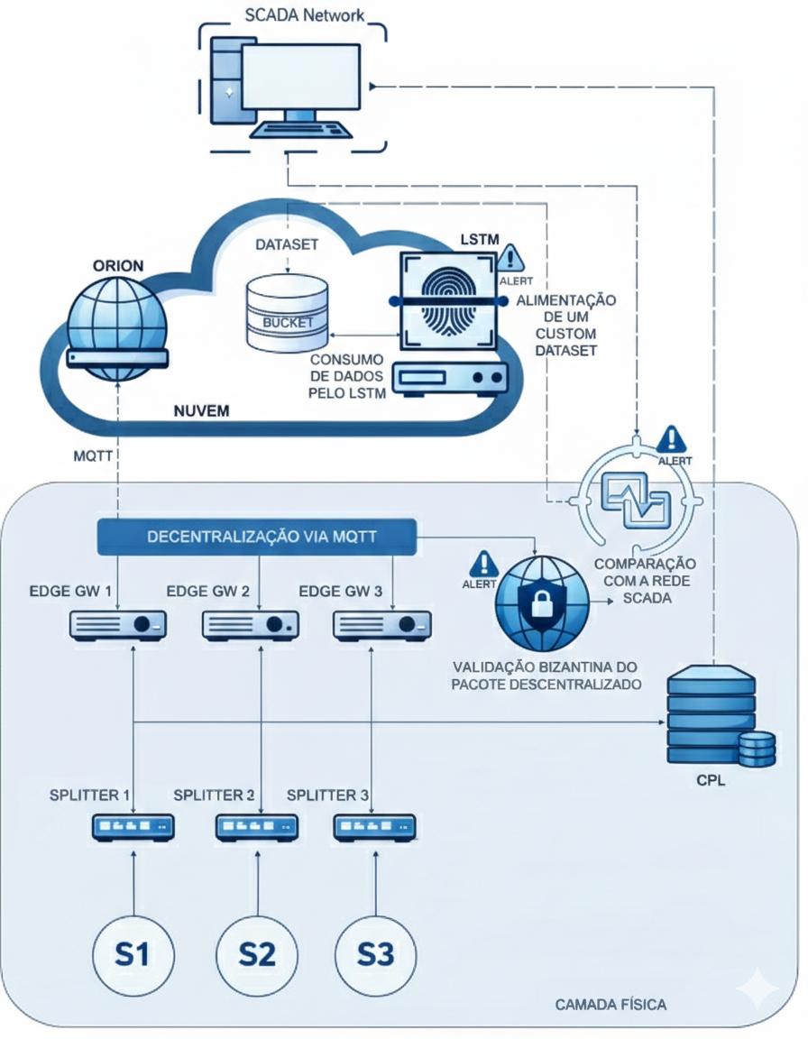
Figura 4 — Arquitetura proposta baseada em Fonte de Verdade Física Paralela, descentralização de dados, validação bizantina e geração de fingerprint operacional.
Figura 4 — Arquitetura proposta (reproduzida do PEP).
Pilar 1 — Duplicação física não intrusiva do sinal. Cada sensor analógico (ex.: transmissores de pressão, temperatura ou vazão) continua enviando seu sinal físico ao CLP. A proposta adiciona um Edge Gateway externo conectado por um splitter industrial dedicado por sensor, instalado em paralelo ao loop, que duplica o sinal e envia uma cópia elétrica independente ao edge. A duplicação é paralela (não em série), transparente ao CLP e sem impacto operacional. Para sinais HART, o edge extrai a variável de processo e diagnósticos via comandos universais (CMD 3 e CMD 48); em Profibus PA, via sniffing do telegrama cíclico.
Pilar 2 — Coleta e descentralização no Edge. Cada Edge Gateway estrutura a leitura em um payload físico-operacional rico (valor, unidade, corrente de loop, qualidade, diagnósticos e métricas como nível de ruído, estabilidade e taxa de variação). Esses payloads são publicados via MQTT (publish/subscribe) e organizados semanticamente por um context broker, de modo que todos os edges passam a ter acesso às leituras de todos os sensores, eliminando pontos únicos de confiança. A validação opera sobre janelas temporais configuráveis (referência da ordem de 1 minuto, compatível com a dinâmica lenta de processos contínuos).
Pilar 3 — Validação distribuída tolerante a falhas bizantinas. A arquitetura assume explicitamente que nem todos os edges são confiáveis. Um mecanismo de consenso compara as leituras e classifica os nós (válido / suspeito / bizantino), usando métricas como desvio absoluto mediano (MAD) e correlação temporal de curto prazo. O resultado é um pacote de consenso físico, contendo apenas dados fisicamente plausíveis.
Pilar 4 — Comparação físico × lógico com a rede industrial. O edge atua como cliente do domínio lógico (OPC UA, Modbus TCP, DNP3, entre outros), lendo o valor que o CLP efetivamente reporta. Divergências entre o valor físico consensado e o valor lógico, acima de um limite, são tratadas como evidência de violação de integridade (Figura 3).
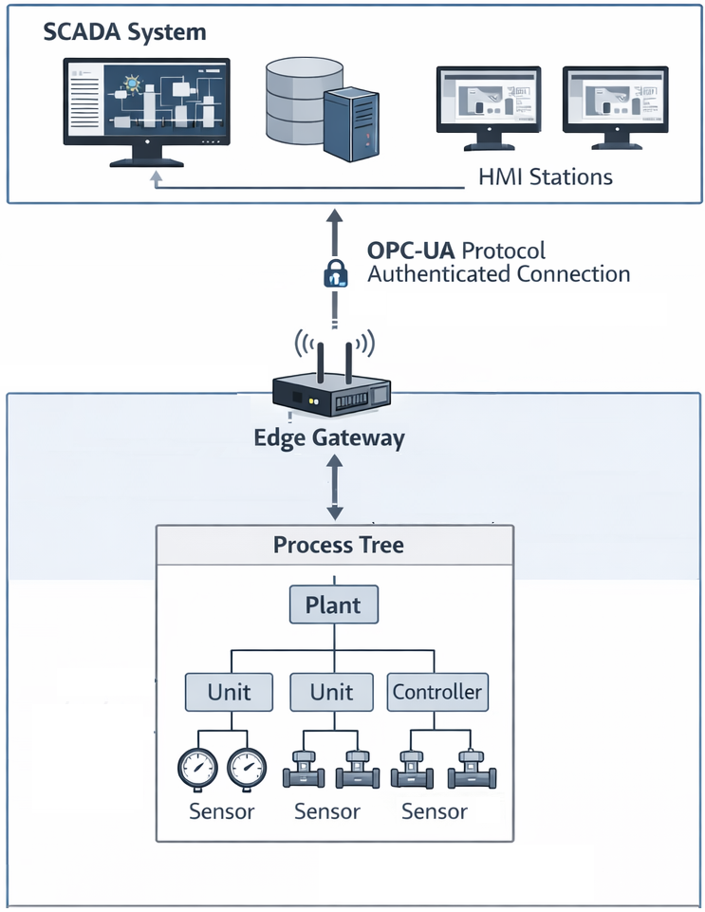
Figura 3 — Integração do Edge ao sistema SCADA por meio de cliente OPC UA autenticado.
Figura 3 — Acesso do Edge ao domínio lógico via OPC UA (reproduzida do PEP).
Pilar 5 — Fingerprint físico-comportamental com LSTM. O histórico de pacotes validados alimenta um modelo temporal que aprende a dinâmica normal do equipamento (visto como sistema multivariado). Desvios tornam-se detectáveis quando essa dinâmica é violada, mesmo que valores individuais permaneçam dentro de faixas normais (Figura 5).
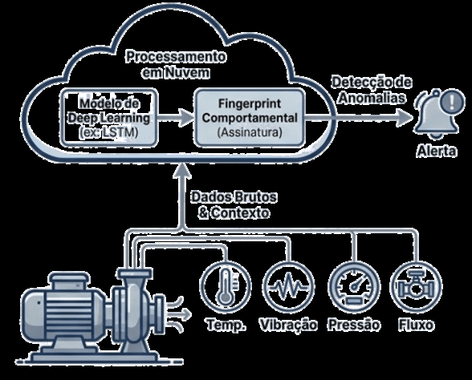
Figura 5 — Processamento em nuvem para detecção de anomalias via LSTM.
Figura 5 — Fingerprint comportamental via aprendizado temporal (reproduzida do PEP).

IV. Protótipo Implementado
O protótipo materializa o pipeline arquitetural em um ambiente de laboratório local, distinguindo claramente componentes reais de componentes simulados. A Figura 6 resume o fluxo do protótipo.
flowchart LR
subgraph Z4["Camada Física (simulada)"]
C["Compressor simulado"]
S["Sensores: temp., pressão, rotação"]
end
subgraph Z3["Edge / Consenso (real)"]
E1["Edge-1"]; E2["Edge-2"]; E3["Edge-3"]
MQ(["MQTT broker"])
CB["CometBFT x3 + ABCI Go x3"]
end
subgraph Z2["Domínio Lógico / Persistência"]
SC["SCADA fake (OPC-UA)"]
MI[("MinIO")]
end
subgraph Z1["Fingerprint"]
DS["Dataset temporal"]; FP["LSTM/GRU (ADFA-LD)"]
end
C --> S --> E1 & E2 & E3 -->|pub/sub| MQ --> CB -->|estado consensado| SC
SC -->|match| MI --> DS --> FP --> AL(["Anomalia / Alerta"])
SC -.->|divergente: bloqueia| X1["downstream bloqueado"]
Figura 6 — Pipeline do protótipo (fonte: assets/prototype-pipeline.mmd): compressor simulado → MQTT → edges → CometBFT/ABCI → SCADA fake → MinIO → fingerprint.
O processo industrial é representado por um compressor simulado (temperatura, pressão e rotação). Três serviços de edge logicamente independentes publicam e consomem observações via MQTT real. O estado físico consolidado é validado por uma rede real de consenso CometBFT com três validadores, cuja lógica determinística de confiança/exclusão é executada por uma aplicação ABCI em Go. O estado consensado é comparado, sensor a sensor, contra uma projeção SCADA simulada (cliente fake OPC-UA), e apenas estados válidos são persistidos em um MinIO real. A partir do histórico válido, o pipeline gera datasets temporais e executa o estágio de fingerprint.
A Tabela II resume os componentes do protótipo e sua natureza (real ou simulada). A separação é importante: o objetivo atual não é validar em planta industrial real, mas demonstrar a viabilidade funcional da lógica arquitetural em ambiente controlado.
Tabela II — Componentes do protótipo (resumo de tables/infrastructure-components.md).
Componente | Tecnologia | Natureza | Função
Validadores de consenso (×3) | CometBFT v0.39.0 | real | Camada BFT; ordena e committa as rodadas
Aplicação ABCI (×3) | Go | real | Confiança/exclusão determinística por rodada
Broker de mensagens | MQTT (Mosquitto) | real | Transporte pub/sub entre edges
Object store | MinIO | real | Persiste artefatos válidos e datasets
Serviços de Edge (×3) | Python | real (lógica) | Aquisição, publicação, consumo, visão replicada
Compressor + sensores | Simulador (seed=101) | simulado | Fonte de processo
SCADA / OPC-UA | Serviço fake | simulado | Projeção do domínio lógico
Fingerprint (ADFA-LD) | Keras 3 / torch | real | Classificador supervisionado (métrica)

V. Cenários de Validação do Protótipo
O protótipo foi exercitado ao vivo pelo caminho oficial do runtime (sem bypass do pipeline), nos três cenários considerados obrigatórios nesta etapa. A Figura 7 ilustra o fluxo de decisão.
flowchart TD
START(["Ciclo do runtime (DEMO_SCENARIO)"]) --> CONS{"Consenso BFT: quórum >= 2 ?"}
CONS -->|"normal: 3/3 válidos"| SCADA{"SCADA dentro da tolerância ?"}
CONS -->|"quorum_loss: 3 excluídos"| BLK1["BLOQUEADO no consenso (no_quorum_reached)"]
SCADA -->|"normal: match"| PERS["PERSISTE no MinIO"]
SCADA -->|"scada_divergence"| BLK2["BLOQUEADO (scada_divergence_detected)"]
PERS --> DS["Alimenta dataset de fingerprint"]
Figura 7 — Fluxo dos cenários normal, quorum_loss e scada_divergence (fonte: assets/validation-scenarios-flow.mmd).
- normal — caminho feliz: consenso bem-sucedido com 3/3 edges válidos e nenhuma exclusão; a comparação SCADA é compatível nos três sensores (dentro da tolerância); o artefato válido é persistido no MinIO.
- quorum_loss — o consenso falha: os três edges são classificados como suspeitos (suspected_byzantine_behavior) e excluídos; sem quórum, a comparação SCADA, a persistência e o fingerprint são bloqueados a montante (no_quorum_reached).
- scada_divergence — o consenso ocorre normalmente (3/3 válidos), mas a comparação físico-lógica detecta divergência em temperatura, pressão e rotação; o downstream é bloqueado (scada_divergence_detected) e nenhum artefato é persistido.
A Tabela III consolida os cenários e o resultado observado. Os cenários single_edge_exclusion e replay/freeze não são apresentados como resultados validados nesta etapa; eles aparecem como trabalho pendente na Seção VII.
Tabela III — Cenários de validação executados ao vivo (resumo de tables/validation-scenarios.md).
Cenário | Consenso | Comparação SCADA | Persistência | Resultado observado
normal | success (3/3, 0 exclusões) | match nos 3 sensores | persistido | conforme esperado
quorum_loss | failed (3 excluídos) | bloqueada (sem estado físico) | bloqueada; bucket não criado | conforme esperado
scada_divergence | success (3/3) | divergente (temp/press/rpm) | bloqueada; bucket não criado | conforme esperado

VI. Resultados Preliminares

VI-A. Artefatos e persistência
No cenário normal, cada ciclo válido gera um registro JSON pós-consenso e pós-comparação-SCADA, persistido no MinIO sob valid-consensus-artifacts/. O artefato contém identidade da rodada, contexto de consenso (status, quorum, exclusões), estado físico validado, contexto de dataset (rótulo e elegibilidade), contexto SCADA e diagnósticos (evidências: minio/sample-valid-consensus-artifact.txt e minio/sample-scada-comparison.txt). Nos cenários quorum_loss e scada_divergence, nenhum artefato é persistido e o bucket sequer é criado — comportamento correto da arquitetura, que persiste apenas estado validado, evitando contaminar o histórico de treinamento com dados não confiáveis.

VI-B. Dataset custom físico-operacional
O dataset físico-operacional próprio do protótipo foi regenerado ao vivo a partir dos artefatos válidos do cenário normal. Suas características atuais (Tabela IV): 13 janelas temporais a partir de 14 artefatos elegíveis, 27 features (9 por sensor × 3 sensores), sequence_length = 2, stride = 1, tensor de forma [13, 2, 27]. Todas as janelas possuem apenas o rótulo normal, e o próprio pipeline marca o conjunto como abaixo do piso de adequação (adequacy_met = false; pisos de 30 artefatos / 20 janelas), com nível de validação runtime_valid_only.
Esse resultado não é um fracasso, e sim uma limitação esperada do estágio atual: o dataset comprova a integração ponta a ponta do pipeline de fingerprint (consenso → SCADA → persistência → janelas temporais → tensor pronto para modelo), mas, por ser normal-only e de baixo volume, ainda não permite o cálculo de métricas supervisionadas (que exigem, no mínimo, duas classes rotuladas e volume adequado).
Tabela IV — Resumo do dataset custom (de tables/custom-dataset-summary.md).
Janelas | Artefatos elegíveis | Features | seq_len | stride | Rótulos | Uso atual
13 | 14 | 27 | 2 | 1 | apenas normal | evidência de integração do pipeline

VI-C. ADFA-LD e fingerprint supervisionado
Para obter métricas supervisionadas na etapa de fingerprint, utilizou-se o dataset público ADFA-LD (UNSW Canberra, 2013), que fornece rótulos de comportamento normal e de ataque (5.951 traces: 5.205 normais e 746 de ataque, em 5 famílias). Empregou-se um classificador com embedding de syscalls seguido de LSTM/GRU, com varredura de sequence_length ∈ {50, 80, 120} (18 épocas, seed 42, split estratificado 80/20).
No enquadramento binário (Normal × Ataque) — que corresponde à pergunta operacional do protótipo (“é normal ou anômalo?”) — quatro dos seis runs ultrapassaram simultaneamente os limiares de qualidade adotados (macro F1 ≥ 0,85 e acurácia ≥ 0,90), indicando estabilidade entre arquiteturas e comprimentos de sequência (Tabela V). O run campeão (LSTM, seq=80, 65.922 parâmetros) atingiu macro F1 = 0,9187 e acurácia = 0,9229, com recall de ataque = 0,9578 (Tabela VI) — apenas 25 de 593 janelas de ataque perdidas, a um FPR de 4,2% sobre tráfego normal.
Tabela V — Resultados ADFA-LD binário (de tables/adfa-ld-binary-results.md).
Modelo | seq_len | macro F1 | acurácia | macro prec. | macro recall
LSTM | 80 | 0,9187 | 0,9229 | 0,9116 | 0,9304
LSTM | 120 | 0,9165 | 0,9244 | 0,9098 | 0,9250
GRU | 120 | 0,9158 | 0,9238 | 0,9092 | 0,9241
GRU | 80 | 0,9120 | 0,9162 | 0,9046 | 0,9259
LSTM | 50 | 0,8910 | 0,8962 | 0,8843 | 0,9033
GRU | 50 | 0,8819 | 0,8871 | 0,8752 | 0,8961
Tabela VI — Matriz de confusão do campeão (1.634 janelas de teste: 1.041 Normal / 593 Attack).
 | pred Normal | pred Attack
true Normal | 940 | 101
true Attack | 25 | 568
O enquadramento de 6 classes também foi executado, mas nenhum run atingiu o critério de qualidade (melhor macro F1 = 0,5610, LSTM seq=80) — distinguir a família exata de ataque no ADFA-LD com uma única feature de syscall e modelo pequeno é reconhecidamente difícil. Portanto, o resultado de 6 classes é complementar e o critério atual é satisfeito apenas no enquadramento binário.
Cabe a ressalva de domínio: o ADFA-LD é composto por sequências de syscalls de host e não representa diretamente o domínio físico-operacional industrial. Ele é usado aqui como validação preliminar do pipeline de fingerprint/detecção de anomalia, enquanto o dataset físico-operacional rotulado é construído.
A reintegração do classificador ao runtime foi exercitada: a inferência online carregou o modelo promovido e classificou uma janela de teste de ponta a ponta. Ressalva importante: o modelo promovido no store local é um run GRU multiclasse (de uma rodada anterior), e não o campeão binário LSTM; além disso, o carregamento re-treina o modelo (atalho documentado). Logo, essa execução comprova a integração do canal de inferência online, não a métrica acadêmica.

VII. Discussão e Limitações
O estágio atual é honestamente parcial, porém demonstrável. Os principais pontos a destacar:
- Ambiente de laboratório. Compressor, sensores e SCADA são simulados; CometBFT, ABCI, MQTT e MinIO são reais. Não há, nem se afirma haver, teste em planta industrial real.
- Dataset custom normal-only. O dataset físico-operacional próprio ainda é de classe única e abaixo do piso de adequação; serve como evidência de integração, não como base de métrica supervisionada.
- ADFA-LD é validação preliminar. Confirma a viabilidade do pipeline temporal supervisionado, mas não substitui um dataset industrial físico-operacional; a transferência de domínio ainda precisa ser demonstrada.
- Cenários pendentes. replay/freeze e single_edge_exclusion existem no runtime, mas ainda não têm captura de evidência bruta estável; são tratados como trabalho futuro.
- Inferência online. Funciona, mas o ponteiro de promoção local aponta para um modelo GRU multiclasse, e os pesos reais não são persistidos (re-treino na carga) — melhoria planejada.
- Liveness do consenso. A testnet de laboratório, quando ociosa, pode estagnar a produção de blocos, exigindo reinício; as três execuções obrigatórias foram realizadas em janela saudável.
A tabela de limitações detalhada está em tables/prototype-limitations.md, e a análise da inferência online em evidence/online-inference/online-inference-summary.md. Os próximos passos centram-se em ampliar datasets públicos (incluindo LID-DS 2021), expandir e rotular o dataset físico-operacional custom, persistir corretamente o modelo promovido e capturar os cenários pendentes.

VIII. Artefatos e Publicações
Até o momento, o trabalho possui artefatos técnicos e resultados parciais de protótipo, mas ainda não possui submissão formal de artigo. A transformação dos resultados em artigo científico está prevista como atividade futura.
Os principais artefatos de evidência (consolidados em evidence/evidence-index.md) incluem:
- evidências dos três cenários executados (evidence/scenarios/), com comandos, saídas de terminal, payloads de consenso e de comparação SCADA;
- amostras de artefatos persistidos no MinIO (evidence/minio/);
- dataset físico-operacional custom regenerado ao vivo (evidence/custom-dataset/);
- resultados ADFA-LD e tabelas de métricas (tables/);
- evidência de inferência online (evidence/online-inference/);
- figuras auxiliares (assets/) e mapa do projeto (evidence/project-map.md).

IX. Cronograma
A Tabela VII apresenta as próximas atividades até a defesa. Os marcos estão em janelas relativas (M1–M6); o calendário exato será ajustado conforme o cronograma acadêmico do programa.
Tabela VII — Cronograma das próximas atividades.
Atividade | M1 | M2 | M3 | M4 | M5 | M6
A1. Consolidar Seminário de Andamento | X
A2. Ampliar experimentos com datasets públicos (LID-DS 2021) | X | X
A3. Persistir modelo promovido e pesos reais | X | X
A4. Capturar replay/freeze e single_edge_exclusion |  | X | X
A5. Expandir e rotular dataset físico-operacional custom |  | X | X | X
A6. Escrita de artigo / produção textual |  |  | X | X | X
A7. Escrita da dissertação |  |  |  | X | X | X
A8. Defesa da dissertação |  |  |  |  |  | X

X. Referências
[1] P. Vrablec, V. Anofriev, S. Serebryakov, A. Grinberg, and A. Sinyavskiy, “Analysis, classification and detection methods of attacks via wireless sensor networks in SCADA systems,” Life Science Journal, vol. 11, no. 11s, pp. 384–388, 2014.
[2] M. Niedermaier, P. Kreimel, and M. Golling, “Efficient intrusion detection on low-performance industrial IoT edge node devices,” in Proc. IEEE Int. Conf. on Industrial Cyber-Physical Systems (ICPS), Taipei, Taiwan, 2019, pp. 345–350.
[3] F. A. M. do Nascimento, “Intrusion Detection System for IoT: Opportunities and Challenges Offered by Edge Computing and Machine Learning,” Future Generation Computer Systems, Elsevier, 2019.
[4] F. A. M. do Nascimento, “Decentralized Federated Learning-Based Intrusion Detection in IoT Systems,” Tese de Doutorado, Escola Politécnica, PUCRS, Porto Alegre, Brasil, 2023.
[5] B. Olanrewaju-George and B. Pranggono, “Federated learning-based intrusion detection system for the Internet of Things using unsupervised and supervised deep learning models,” 2024.
[6] B. D. M. Chi, D. H. Hoang, and D. P. Nguyen, “Homomorphic Encryption-Enabled Federated Learning for Privacy-Preserving Intrusion Detection in Resource-Constrained IoT Networks,” 2024.
[7] Z. Aljohani, J. H. Alhajri, and S. Huda, “MDS-Based Cloned Device Detection in IoT-Fog Network,” IEEE Internet of Things Journal, vol. 11, no. 11, Jun. 2024.
[8] X. Wang, Q. Yuan, Y. Shen, Y. Wang, N. Su, and J. Teng, “Collaborative Intrusion Detection Architecture in 6G Network: A Zero Trust Approach,” 2024.
[9] P. Blanchard, E. M. El Mhamdi, R. Guerraoui, and J. Stainer, “Machine learning with adversaries: Byzantine tolerant gradient descent,” in Advances in Neural Information Processing Systems (NeurIPS), 2017.
[10] E. Cavalcante, T. Batista, F. Barros, and M. Pitanga, “Context-aware security in the Internet of Things: A review,” 2017.
[11] G. Creech and J. Hu, “Generation of a New IDS Test Dataset: Time to Retire the KDD Collection,” in Proc. IEEE Wireless Communications and Networking Conference (WCNC), 2013 — ADFA-LD.
[12] LID-DS 2021, Database Systems Group, Universität Leipzig — segundo benchmark (em andamento).

Documento gerado como rascunho do Seminário de Andamento a partir do PEP, do relatório técnico do protótipo e das evidências em docs/seminario-andamento/. Resultados reportados são parciais e de laboratório; ver Seção VII (Limitações).

